ПРИЛОЖЕНИЕ № 1

к Положению об особо охраняемой природной территории регионального значения – лесном парке «Заельцовский бор» Новосибирской области

**Схема функционального зонирования**

**особо охраняемой природной территории регионального значения –**

**лесного парка «Заельцовский бор» Новосибирской области**

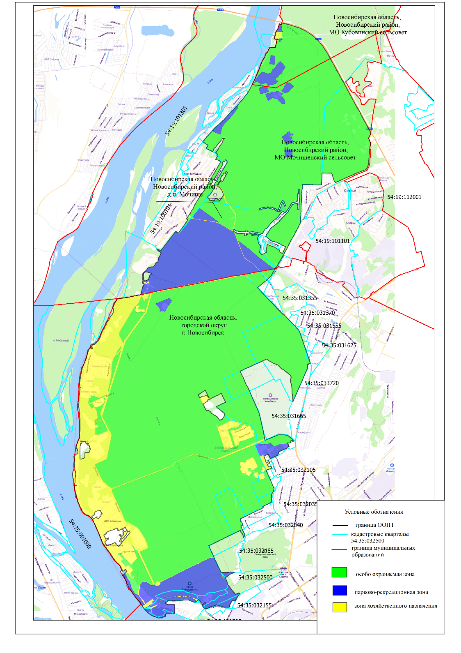

**Таблица функциональных зон особо охраняемой природной территории регионального значения – лесной парк «Заельцовский бор» Новосибирской области (далее – лесной парк)**

|  |  |  |  |  |
| --- | --- | --- | --- | --- |
| № п/п | Название функциональной зоны лесного парка | Площадь функциональной зоны лесного парка | | Отношение площади функциональной зоны к площади лесного парка, % |
| га | м2 |
| 1 | 2 | 3 | 4 | 5 |
| 1 | Особо охраняемая зона | 4 281,34 | 42 813 427 | 76,4 |
| 2 | Зона хозяйственного назначения | 633,67 | 6 336 677 | 11,3 |
| 3 | Парково-рекреационная зона | 692,26 | 6 922 616 | 12,3 |

_________